I. OSNOVNI PODATKI

Osnovna šola:  OŠ dr. Aleš  Bebler - Primož Hrvatini | Oddelek: 8. c | Učitelji, ki izvajajo učno enoto:  - Aleksandra Vatovec Zonta  - Urška Mesar  - Ervin Pregelj  - Aleksandra Pobega  - Danjela Gustinčič | Število ur: 10 ur  Datumi izvedb:  8.12.2020 - 21.12.2020  (izvedba na daljavo)
Naslov učne enote: SAMOOSKRBA - Kako zaščiti sadna drevesa pred pozebo?
Cilji in standardi iz UN po predmetih:
Predmet 1: BIOLOGIJA | Cilji:  - Učenci razvijajo odgovornost za varovanje svojega zdravja in zdravja drugih. | Standardi:/
Predmet 2: MATEMATIKA | Cilji:  - izračunati obseg kroga z danim polmerom ali premerom,  - izračunati ploščino pravokotnika,  - rešujejo realistične probleme in uporabljajo orodja za obdelavo podatkov,  - prepoznajo pravilo v vzorcu, poiščejo posplošitev in zapišejo algebrski izraz,  - razvijajo kritični odnos do interpretacije podatkov in tudi do samih informacij,  - razvijajo kritični odnos do informacij na internetu. | Standardi:  - izračuna obseg in ploščino kroga
Predmet 3: FIZIKA | Cilji:  - opredelijo pojme: fizikalna količina, fizikalna enota in merska priprava,  - samostojno izvedejo meritev dolžine ali časa, izračunajo povprečno vrednost in grobo ocenijo napako meritve (E),  - uporabijo ustrezne enote za izbrane fizikalne količine,  - znajo izračunati absolutno in relativno napako. | Standardi:  - oceni in izmeri vrednosti izbranih fizikalnih količin, jih ustrezno zapiše z merskim številom in enoto ter grobo oceni napake meritev,  - primerja svoje rezultate z drugimi učenci in ugotovi možne vzroke za odstopanja in napake,  - odgovori na raziskovalno vprašanje,  - predstavi fizikalno znanje, ki ga je uporabil pri interpretiranju rezultatov ter razmišljanja, ki so ga vodila k oblikovanju zaključkov;  - primerja dejanske rezultate z napovedmi in ugotavlja ujemanje.
Predmet 4: TEHNIKA IN TEHNOLOGIJA  Predmet 5: URA ODDELČNE SKUPNOSTI | Cilji:  - opredelijo pomen merilnih instrumentov  - samostojno se odločijo o ustreznem materialu za izdelavo kljunastega merila  - znajo pritrditi drsni element na vodilo  - oblikujejo estetsko in varno napravo za merjenje premera dreves  Cilji:  - spoznajo kriterije uspešnega medvrstniškega sodelovanja  - uporabijo usvojene veščine uspešnega sodelovanja, pri delu v skupini (poslušanje, sprejemanje…)  - zavedajo se pomembnosti svoje vloge v skupini in kritično ocenjujejo delo skupine | Standardi:  - skupaj izdelajo tehnično dokumentacijo izdelka  - med izdelavo sledijo skupnim kriterijem kljunastega merila  Standardi:  - v skupinah sestavijo kriterije uspešnega sodelovanja  - rešijo individualno anketo  -sledijo in opazujejo svoja čustva med potekom ure (uporaba barvnih listkov-čusta)  Predhodno smo z učenci, na razrednih urah, obravnavali čustva jeze, strahu, veselja...Empatiji smo posvetili veliko časa tudi preko primerov šolske mediacije.

Vključeni predmeti:  - BIOLOGIJA  - TEHNIKA in TEHNOLOGIJA  - MATEMATIKA  - FIZIKA  - URA ODDELČNE SKUPNOSTI  Druga oblika izvedbe:  - / | Uporabljena digitalna orodja:  - Padlet  - Mentimeter  - Googlovi skupni dokumenti (Googlove preglednice) | Izbrane STEM-kompetence (2):  - REŠEVANJE PROBLEMOV  - SODELOVANJE | Uporabljena načela načrtovanja STEM-učne enote:  - REŠEVANJE PROBLEMOV  - PREDMETNA IN MEDPREDMETNA ZNANJA  - REALNE, ŽIVLJENJSKE SITUACIJE  - SMISELNA RABA TEHNOLOGIJE  - INŽENIRSKI PRISTOP  - USTREZNE UČNE METODE

II. POTEK IZVEDBE
0. korak - čustva in medvrstniško sodelovanje: POSTAVITEV SKUPNIH KRITERIJEV PRI MEDVRSTNIŠKEM SODELOVANJU IN OPAZOVANJE ČUSTEV

OSNOVNE INFORMACIJE  Zaporedna ura v enoti: 1  Čas trajanja: 2 uri  Učitelj/-i, ki izvajajo dejavnost:  - Aleksandra Vatovec Z. | Predmet/i, pri katerem potek/-jo dejavnost/-i:  - razredna ura  STEM-kompetenca, ki je v ospredju:  - sodelovanje  - reševanje probelemov | Dejavnost/-i (naslov)  - postavitev skupnih kriterijev uspešnega sodelovanja in reševanja problemov  Dokazi, ki nastajajo:  Padlet- Kateri so kriteriji dobrega sodelovanja  Anketa- Moje sodelovanje z drugimi | Elementi formativnega spremljanja (označimo rdeče)  - sooblikovanje skupnih kriterijev dobrega sodelovanja  - predstavitev kriterijev medvrstniškega sodelovanja  - postavljanje vprašanj  - razredna diskusija  - podajanje povratne informacije  - odziv na povratno informacijo  - samovrednotenje | Vloga digitalnih orodij:  A) pošiljanje in/ali prikazovanje  in/ali deljenje  B) analiziranje in/ali procesiranje, obdelava  C) interaktivno okolje  Digitalna orodja + vloga/FS  - Padlet, 1A  - Googlovi skupni dokumenti  4A  - Arnesove spletne učilnice  5B  - videokonferenčni sistem  Zoom 1A

1. korak - orientiranje: IZBIRA REALNEGA PROBLEMA (svetovnega/lokalnega) SODOBNE DRUŽBE POVEZANEGA S CILJI TRAJNOSTNEGA RAZVOJA
OSNOVNE INFORMACIJE  Zaporedna ura v enoti: 2.  Čas trajanja: 30 min  Učitelj/-i, ki izvajajo dejavnosti:  - URŠKA MESAR | Predmet/-i, pri katerem poteka/-jo dejavnost/-i:  - biologija  STEM-kompetenca, ki je v ospredju:  - reševanje problemov | Dejavnost/-i (naslov)  2. Kaj je samooskrba?  diskusija in asociacije(nevihta možganov)  Dokazi, ki nastajajo:  Mentimeter - asociacije učencev  Menitmeter - kako zaščititi sadno drevje | Elementi formativnega spremljanja (označimo rdeče):  - sooblikovanje/predstavitev namenov učenja  - sooblikovanje/predstavitev kriterijev uspešnosti  - postavljanje vprašanj  - razredna diskusija  - podajanje povratne informacije  - odziv na povratno informacijo  - samovrednotenje  - vrstniško vrednotenje  PREDZNANJE | Vloga digitalnih orodij:  A) pošiljanje in/ali prikazovanje in/ali deljenje  B) analiziranje in/ali procesiranje, obdelava  C) interaktivno okolje  Digitalna orodja + vloga/FS*:  - Mentimeter, 1A, 4A
*4C Padlet: če načrtujemo uporabo Padlet-a kot interaktivnega okolja za razredno diskusijo

2. korak – konceptualizacija: ISKANJE REŠITVE/-EV
OSNOVNE INFORMACIJE  Zaporedna ura v enoti:2.  Čas trajanja: 30 min  Učitelj/-i, ki izvajajo dejavnosti:  - Urška Mesar | Predmet/-i, pri katerem poteka/-jo dejavnost/-i:  - BIO  STEM-kompetenca, ki je v ospredju:  - reševanje problemov  - sodelovanje | Dejavnost/-i (naslov):  3. Diskusija: Kaj je samooskrba?  delo po skupinah ZOOM breakout rooms (diskusija)  - kaj je samooskrba?  - kaj nam pomeni samooskrba?  Dokazi, ki nastajajo:  - diskusija  - Padlet - odgovori skupin na vprašanja, ki so bila osnova za nadaljnjo diskusijo | Elementi formativnega spremljanja (označimo rdeče):  - sooblikovanje/predstavitev namenov učenja  - sooblikovanje/predstavitev kriterijev uspešnosti  - postavljanje vprašanj  - razredna diskusija  - podajanje povratne informacije  - odziv na povratno informacijo  - samovrednotenje  - vrstniško vrednotenje | Vloga digitalnih orodij:  A) pošiljanje in/ali prikazovanje in/ali deljenje  B) analiziranje in/ali procesiranje, obdelava  C) interaktivno okolje  Digitalna orodja + vloga/FS*:  - Padlet 4A

3. korak – raziskava: PREIZKUŠANJE REŠITVE/-EV
OSNOVNE INFORMACIJE  Zaporedna ura v enoti: 3.- 5.(TIT), 6.-9. (MAT+FIZ)  Čas trajanja:  4 + 6  Učitelj/-i, ki izvajajo dejavnosti:  - Ervin Pregelj  - Danjela Gustinčič  - Aleksandra Pobega | Predmet/-i, pri katerem poteka/-jo dejavnost/-i:  - Tehnika in tehnologija  - matematika  - fizika  STEM-kompetenca, ki je v ospredju:  - reševanje problemov  - sodelovanje | Dejavnost/-i (naslov)  4. Izdelava kljunastega merila.  5. Preizkušanje delovanja kljunastega merila (merjenje obsega).  6. Izračun potrebne površine za nakup koprene.  Dokazi, ki nastajajo:  - rešene naloge v skupnih dokumentih,  - izdelano kljunasto merilo | Elementi formativnega spremljanja (označimo rdeče):  - sooblikovanje/predstavitev namenov učenja  - sooblikovanje/predstavitev kriterijev uspešnosti  - postavljanje vprašanj  - razredna diskusija  - podajanje povratne informacije  - odziv na povratno informacijo  - samovrednotenje  - vrstniško vrednotenje | Vloga digitalnih orodij:  A) pošiljanje in/ali prikazovanje in/ali deljenje  B) analiziranje in/ali procesiranje, obdelava  C) interaktivno okolje  Digitalna orodja + vloga/FS*:  - Googlovi skupni dokumenti  - videokonferenčni sistem Zoom  - Arnesove spletne učilnice

4. korak – sklepanje: VREDNOTENJE REŠITVE/-EV
OSNOVNE INFORMACIJE  Zaporedna ura v enoti: 10.  Čas trajanja: 30 min  Učitelj/-i, ki izvajajo dejavnosti:  - Aleksandra Pobega | Predmet/-i, pri katerem poteka/-jo dejavnost/-i:  - matematika  STEM-kompetenca, ki je v ospredju:  - kritično vrednotenje  - sodelovanje | Dejavnost/-i (naslov)  7. Predstavitev in evalviranje dobljenih rezultatov.  Dokazi, ki nastajajo:  - skupni dokumenti | Elementi formativnega spremljanja (označimo rdeče):  - sooblikovanje/predstavitev namenov učenja  - sooblikovanje/predstavitev kriterijev uspešnosti  - postavljanje vprašanj  - razredna diskusija  - podajanje povratne informacije  - odziv na povratno informacijo  - samovrednotenje  - vrstniško vrednotenje | Vloga digitalnih orodij:  A) pošiljanje in/ali prikazovanje in/ali deljenje  B) analiziranje in/ali procesiranje, obdelava  C) interaktivno okolje  Digitalna orodja + vloga/FS*:  - Googlovi skupni dokumenti  - videokonferenčni sistem Zoom  - internet

5. korak – diskusija: RAZPRAVLJANJE O REŠITVAH
OSNOVNE INFORMACIJE  Zaporedna ura v enoti: 11  Čas trajanja: 40 min  Učitelj/-i, ki izvajajo dejavnosti:  - Aleksandra Pobega  - Urška Mesar | Predmet/-i, pri katerem poteka/-jo dejavnost/-i:  - MAT  - BIO  STEM-kompetenca, ki je v ospredju:  - sodelovanje | Dejavnost/-i (naslov):  8. Kje in koliko kupimo?  9. Samoevalvacija o sodelovanju.  10. Pregled dela in uspešnosti  Dokazi, ki nastajajo:  - skupni dokumenti | Elementi formativnega spremljanja (označimo rdeče):  - sooblikovanje/predstavitev namenov učenja  - sooblikovanje/predstavitev kriterijev uspešnosti  - postavljanje vprašanj  - razredna diskusija  - podajanje povratne informacije  - odziv na povratno informacijo  - samovrednotenje  - vrstniško vrednotenje | Vloga digitalnih orodij:  A) pošiljanje in/ali prikazovanje in/ali deljenje  B) analiziranje in/ali procesiranje, obdelava  C) interaktivno okolje  Digitalna orodja + vloga/FS*:  - Googlovi skupni dokumenti 4C  - videokonferenčni sistem Zoom 4C

6. korak – diskusija: ZAKLJUČEK
OSNOVNE INFORMACIJE  Zaporedna ura v enoti: 12  Čas trajanja: 45 min  Učitelj/-i, ki izvajajo dejavnosti:  - Aleksandra Vatovec Zonta | Predmet/-i, pri katerem poteka/-jo dejavnost/-i:  - UOS  STEM-kompetenca, ki je v ospredju:  - sodelovanje | Dejavnost/-i (naslov):  11. Samoevalvacija učencev- anketa  Dokazi, ki nastajajo:  - skupni dokumenti | Elementi formativnega spremljanja (označimo rdeče):  - sooblikovanje/predstavitev namenov učenja  - sooblikovanje/predstavitev kriterijev uspešnosti  - postavljanje vprašanj  - razredna diskusija  - podajanje povratne informacije  - odziv na povratno informacijo  - samovrednotenje  - vrstniško vrednotenje | Vloga digitalnih orodij:  A) pošiljanje in/ali prikazovanje in/ali deljenje  B) analiziranje in/ali procesiranje, obdelava  C) interaktivno okolje  Digitalna orodja + vloga/FS*:  - Googlovi skupni dokumenti  4A  - videokonferenčni sistem Zoom 5A

III. NATANČNO NAČRTOVANJE STEM-UČNE ENOTE OZ. DEJAVNOSTI
(Opomba: za prečne veščine obarvamo modro)

Korak | OBLIKOVANO/NAČRTOVANO SKUPAJ Z UČENCI
Korak | Nameni učenja:  Učim/-o se: | Učne dejavnosti (metode in oblike):  - ime/naslov dejavnosti  - opis dejavnosti učenca  - priloge (oznaka, ime) | Kriteriji uspešnosti:  Uspešen/-a bom, ko bom: | Dokazi (pridobljeni tudi z IKT):  - ki izhajajo iz pogovorov med poukom  - ki izhajajo iz opazovanj  - izdelki
0. | - sooblikovati kriteriji uspešnega medvrstniškega sodelovanja  - uporabiti pozitivna čustva pri sodelovanju in zavreči negativna čustva | - Postavitev skupnih kriterijev uspešnega sodelovanja in reševanja problemov  - pogovor in diskusija ter postavitev primerov dobrega sodelovanja v skupini  (učenčeve izkušnje)  Učenci z barvnimi listki označujejo svoja čustva med delom v skupini. Na tablo zapišejo najpogosteje uporabljeno čustvo.  Predhodno, na razrednih urah,  so učenci rešili delovni list.  Delo se nadaljuje na  daljavo z Zoom-breakout  rooms, kjer učenci v skupinah  postavijo in določijo, kateri so  kriteriji uspešnega sodelovanja | - ne glede na svoj značaj, sodeloval aktivno v skupini, pripomogel k uspehu celotne skupine, se zavedal pomembnosti svoje vloge in aktivno pomagal vsem udeležencem. | - skupinski kriteriji uspešnosti za delo v skupini (zbrani v Padletu)  - skupni kriteriji uspešnosti za sodelovanje  - tabla čustev skupine  - samoevalvacija čustev med dejavnostmi  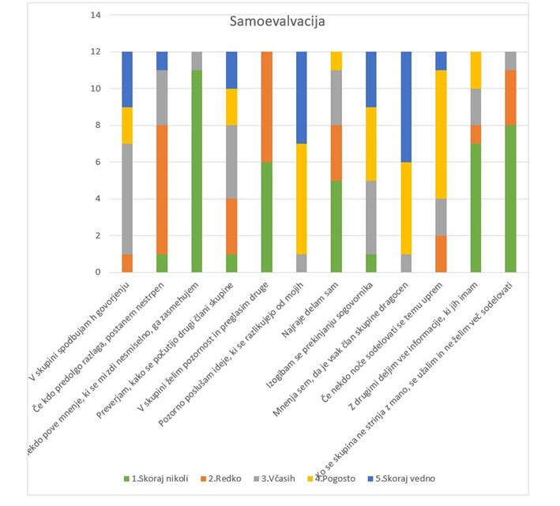
1. | - kaj nam pomeni samooskrba  - kaj je samooskrba  - kako nam je lahko samooskrba v pomoč | 2. Kaj je samooskrba?  - pouk na daljavo  Asociacije ob besedi samooskrba in diskusija  - aplikacija Mentimeter - učenci zapišejo svoje asociacije ob besedi samooskrba, nato se o zapisu pogovorimo in jih usmerim v pravo definicijo | - razumel kaj je samooskrba.  - znal navesti primer samooskrb | - asociacije učencev ob besedi samooskrba  - diskusija  - odgovori skupin na temo samooskrba  - diskusija o zaščiti sadnega drevja  - izbira rešitve o zaščiti sadnega drevja    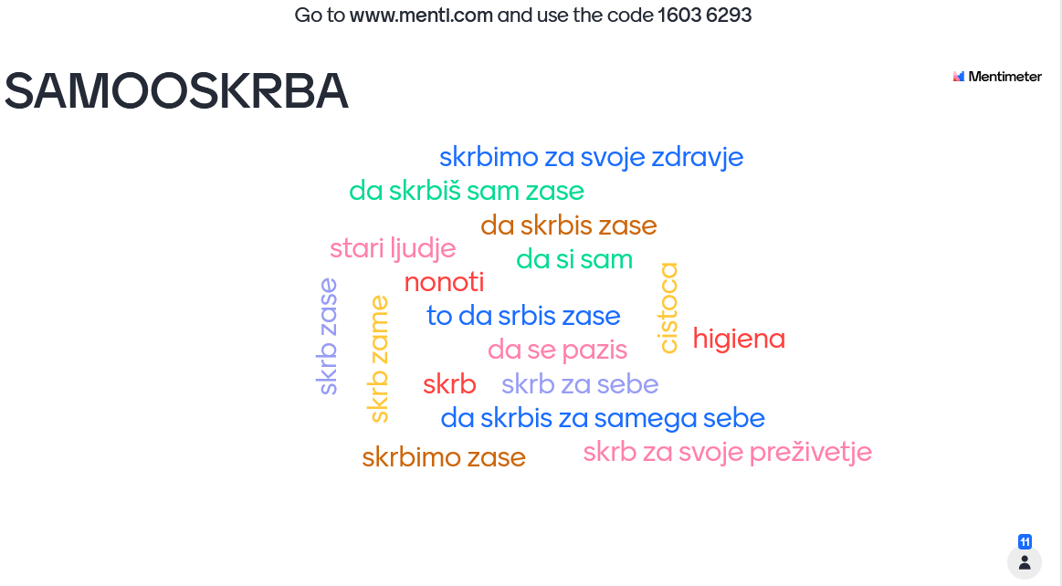
2. | - kaj je samooskrba | Kaj je samooskrba in kaj nam pomeni  - sledi delo po skupinah preko Zoom v breakout roomsih, kjer se pogovarjajo o tem kaj je samooskrba, kaj nam pomeni in zakaj je pomembna samooskrba - učenci so ob sodelovanju v skupinah odgovore zapisali v Padlet aplikacijo. | - razumel kaj je samooskrba.  - znal navesti primer samooskrb | - padlet  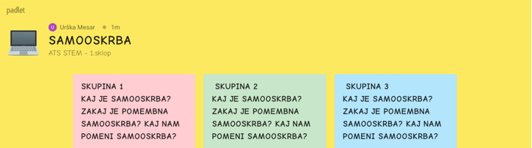  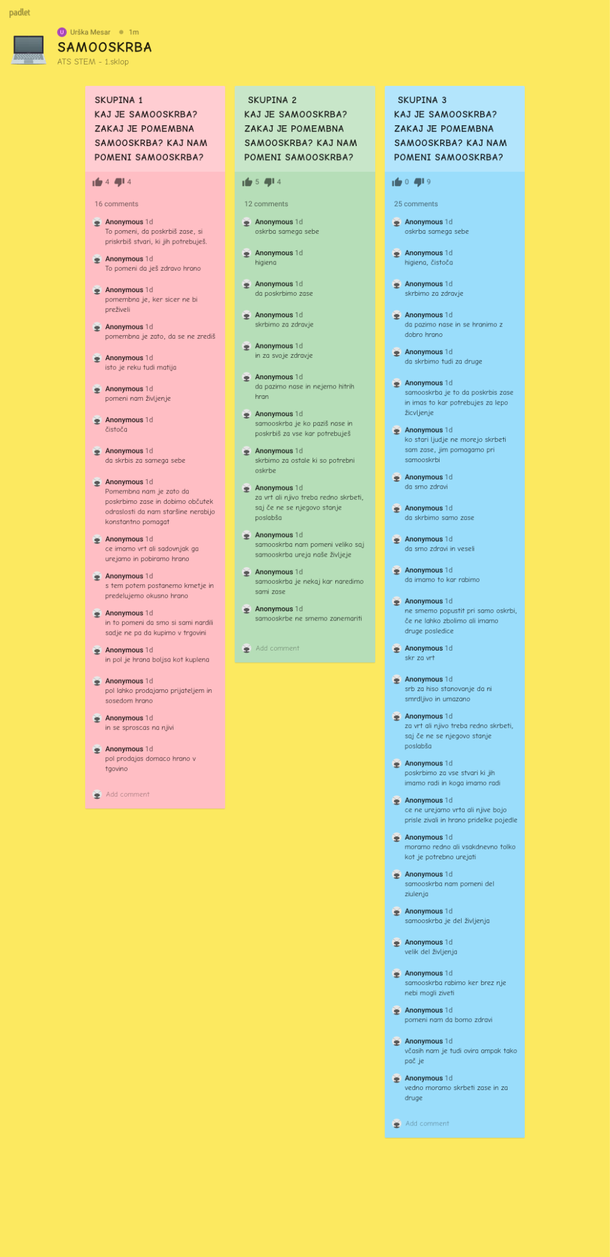
3. | Izdelava merila za merjenje premera drevesa. | 4. Izdelava kljunastega merila.  - načrtovanje naprave  Učenci dobijo primera dveh različnih orodij za merjenje premera: objemno šestilo in kljunasto merilo. Razmislijo in skicirajo različne izpeljave obeh konstrukcij in se odločijo za primernejšo. Narišejo idejno skico merila.  - oblikovanje kriterijev:  Z njim lahko merimo drevesa do debeline 50 cm.  Merilo izdelamo iz priročnih materialov - vezane plošče, letvic, lahko tudi iz lepenke.  Merilo naj bo natančno izdelano  Konstrukcija mora omogočati pritrditev pomičnega dela merila.  Merilo naj ima mersko skalo.  - izdelava tehnične dokumentacije  Na podlagi idejne skice in izbranega materiala učenci narišejo delavniško risbo sestavnih delov kljunastega merila v ustreznem merilu.  - izdelava kljunastega merila  Na izbrani material učenci prenesejo risbo v merilu 1:1, izrežejo sestavne dele. Pri lesenem izdelku sledi brušenje in sestavljanje.  Sledi poskus merjenja in vrednotenje izdelka. | - uspešen bom, če bom izdelal napravo v skladu s kriteriji uspešnosti  - ko ga bom lahko uporabil za merjenje drevesa  - ko bo meritev čim bolj primerljiva z realnim premorom | - tehnična dokumentacija (skica, tehnološki list, delavniška risba)  - izdelek (naprava za merjenje premera dreves)  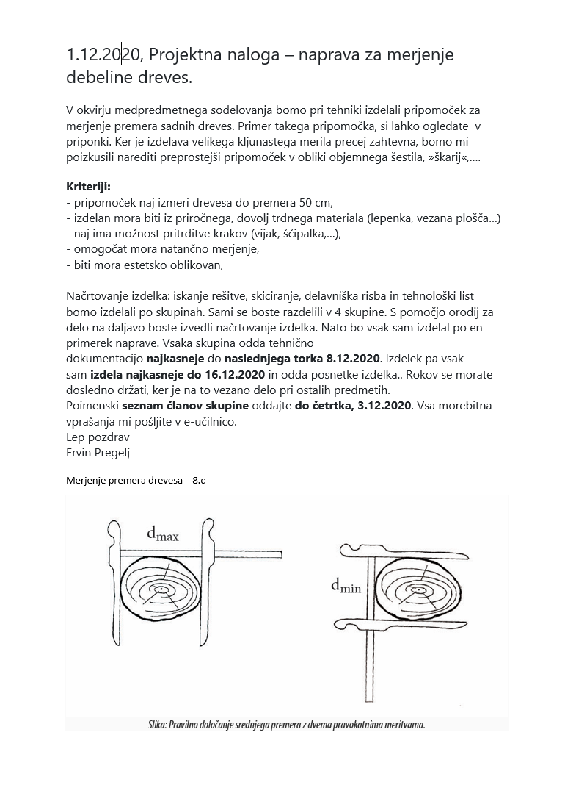  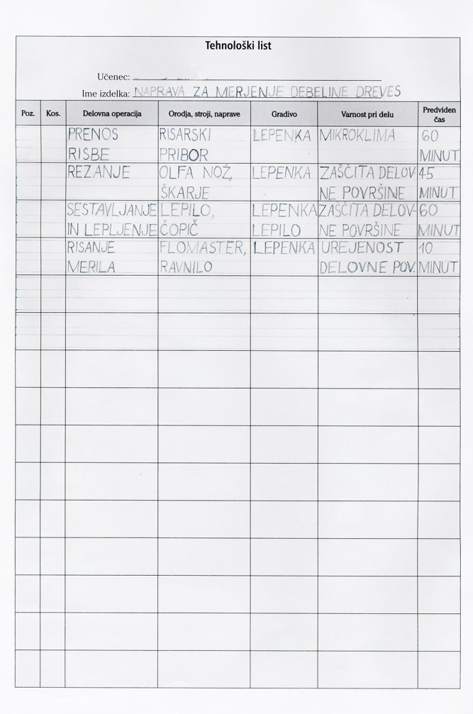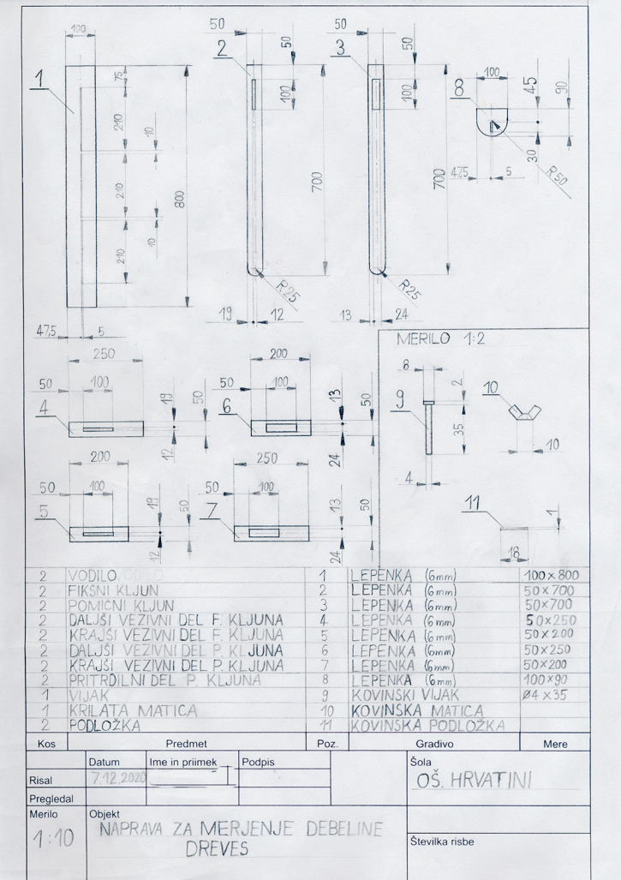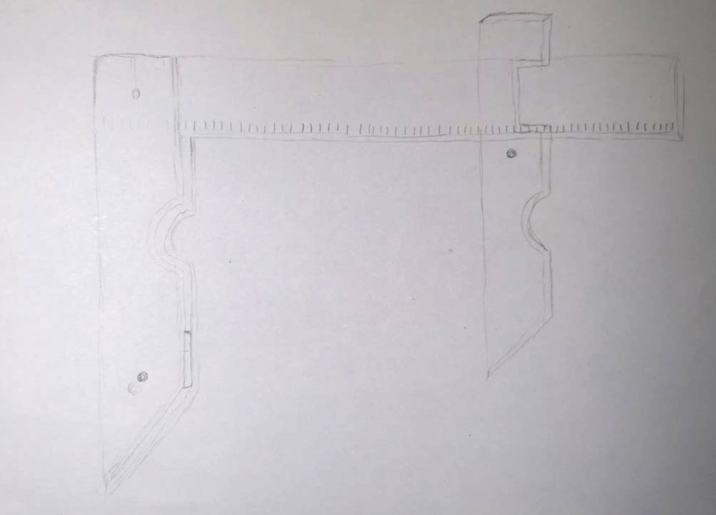
3. | Izmeriti in v skupne dokumente zapisati premer dreves. | 5. Preizkušanje delovanja kljunastega merila (merjenje obsega).  - Učenci si izberejo tri sadna drevesa in jim izmerijo premere in obsege z doma izdelanim kljunastim merilom. Meritve zapišejo v skupne dokumente.  - S pomočjo elektronske preglednice izračunajo količnik.  - Izračunajo povprečje dobljenih količnikov ter absolutno napako.  - Ugotovijo, da je vrednost približno 3,14.  - Pridobijo različne informacije o številu π na spletu, jih ovrednoti s skupino, zapiše v skupne dokumente.  - Ugotovijo obrazec za izračun obsega.  - Iz izmerjenega premera izračunajo obseg kroga.  Priloga 5: izdelana tabela v skupnih dokumentih. | - uspešno sodelovanje v skupini  - izračunajo obseg. | - skupni dokumenti  - fotografije nastale v delu s skupino  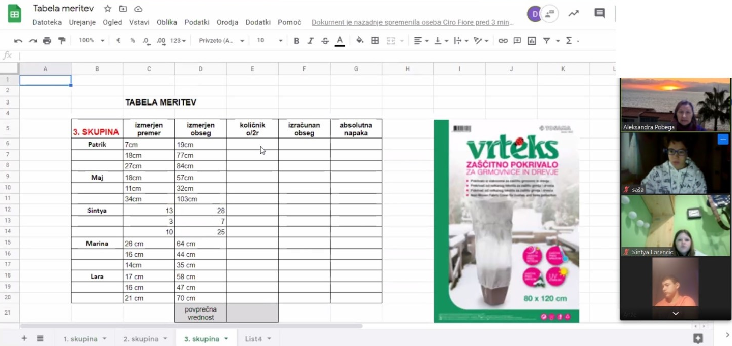  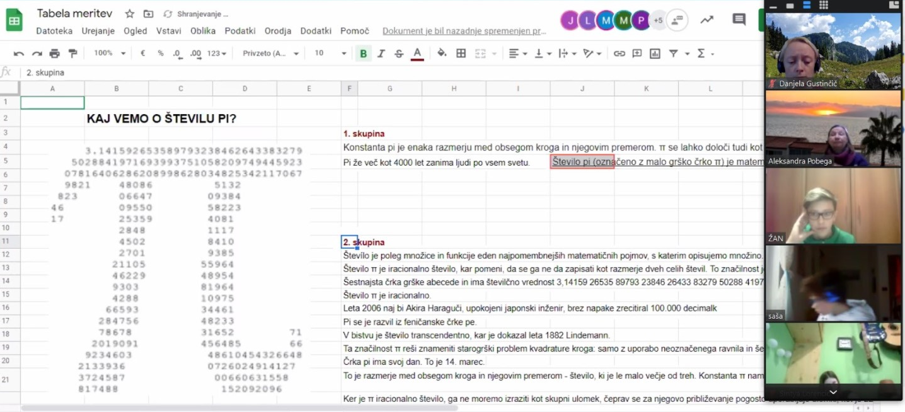
3. | Izračunati površino potrebne koprene. | 6. Izračun potrebne površine za nakup koprene.  S pomočjo vseh podatkov, ki jih ima vsaka skupina izračunajo površino koprene za svoja sadna drevesa, če vsako od njih zavijemo petkrat.  Priloga 6: izdelana tabela v skupnih dokumentih. | - uspešno sodelovanje v skupini  - izračunajo površino. | - skupni dokumenti  - fotografije nastale v delu s skupino  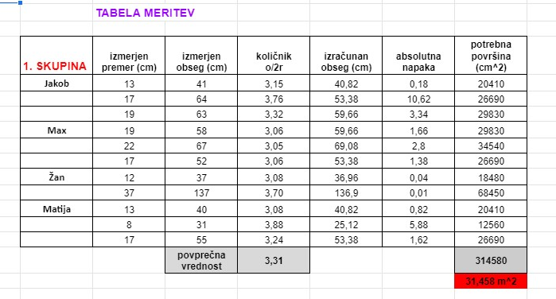
4. | Evalviranje dobljenih rezultatov | 7. Predstavitev in evalviranje dobljenih rezultatov.  Poteka diskusija vsake skupine: predstavijo kako so delali ter kakšne rezultate so dobili.  Priloga 6: izdelana tabela v skupnih dokumentih. | - učenci se dogovorijo kdo bo poročal, | - skupni dokumenti
5. | Ugotoviti, kje je najugodnejši nakup. | 8. Kje in koliko kupimo?  Na spletu poiščejo različne spletne trgovine, kjer prodajajo kopreno, in v skupini ugotovijo koliko pakiranj morajo kupiti, kolikšna je cena.  Skupina se odloči za eno, najugodnejšo možnost in jo predstavi drugim sošolcem. Po diskusiji izberejo učenci najugodnejši nakup.  Priloga 6: izdelana tabela v skupnih dokumentih.  9. Samoevalvacija o sodelovanju.  Poteka diskusija vsake skupine: predstavijo kako so delali in kako uspešno so sodelovali.  Priloga 7: Kratek vprašalnik o sodelovanju.  10. Pregled dela in uspešnosti  - pogovor in diskusija o tem njihovem delu  - preverimo ali učenci razumejo pomen samooskrbe  - pregled dela in upoštevanja kriterijev uspešnega sodelovanja  Z učenci izvedemo pogovor/diskusijo preko Zoom-a. | - na spletu poišče več možnosti nakupa,  - v skupini evalvirajo več možnosti.  - skupina se skupaj odloči o najugodnejšem nakupu.  - izpolnjen vprašalnik  - znal uspešno sodelovati  - vedel kaj je samooskrba in to znal podkrepiti s primerom iz vsakdanjega življenja | - skupni dokumenti  - vprašalnik  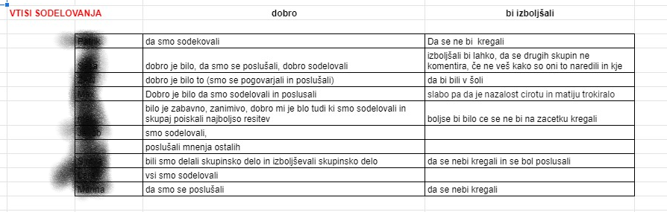  - diskusija preko Zooma
6. | Zaključek | 11. Samoevalvacija učencev- anketa  - učenci individualno izpolnijo anketo o medvrstniškem sodelovanju (pred reševanjem ankete učenci ustno obnovijo kriterije dobrega medvrstniškega sodelovanja). | - vem kateri so kriteriji uspešnega sodelovanja  - zavedam se svoje vloge v skupini  - znam prisluhniti | - diskusija preko Zooma  - skupni dokumenti  (reševanje ankete)  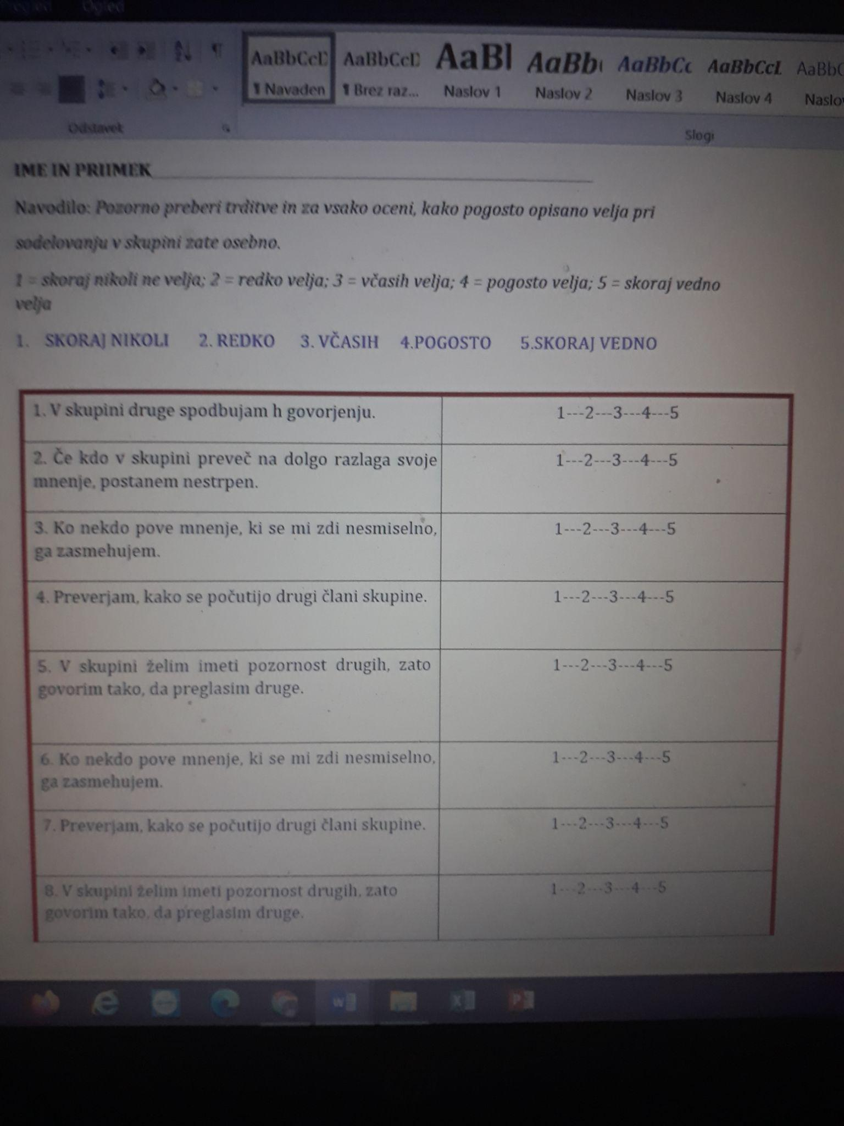

IV. UČNO-DELOVNI LISTI ZA UČENCE (priloženi in oštevilčeni kot Priloga 1, Priloga 2 …)

- Priloga 1 :

V. EVALVACIJA STEM UČNE ENOTE
1. Kakšni so dosežki učenca/-ev na področju kompetenc, ki smo jih razvijali pri STEM-učni enoti?

ZBIRNIK IZBRANIH DOKAZOV UČENCEV (pridobljenih z IKT) za razvijanje izbranih STEM-kompetenc
Opomba: Dokazi naj bodo vrednoteni v skladu z nameni učenja in s kriteriji uspešnosti na treh ravneh.
 | Korak, pri katerem je dokaz nastal | 1. raven | 2. raven | 3. raven
 | 1. | Opis ravni za prečno veščino + en primer IKT dokaza: | Opis ravni za prečno veščino + en primer IKT dokaza:  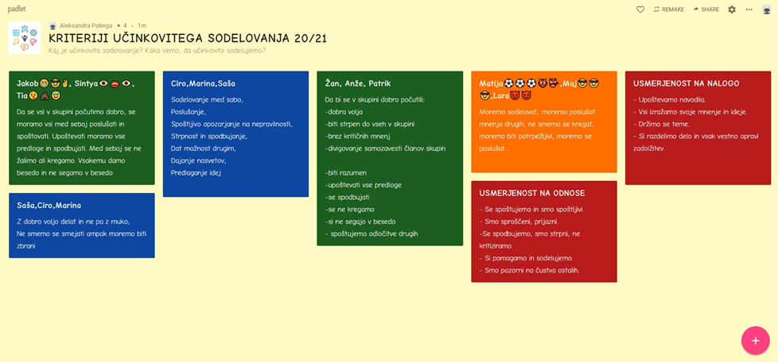 | Opis ravni za prečno veščino + en primer IKT dokaza:  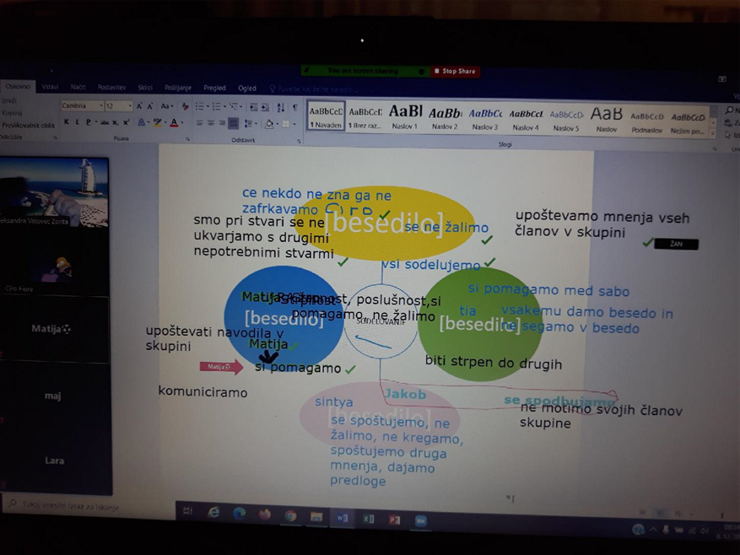
 | 2. | Opis ravni za prečno veščino + en primer IKT dokaza: | Opis ravni za prečno veščino + en primer IKT dokaza: | Opis ravni za prečno veščino + en primer IKT dokaza:  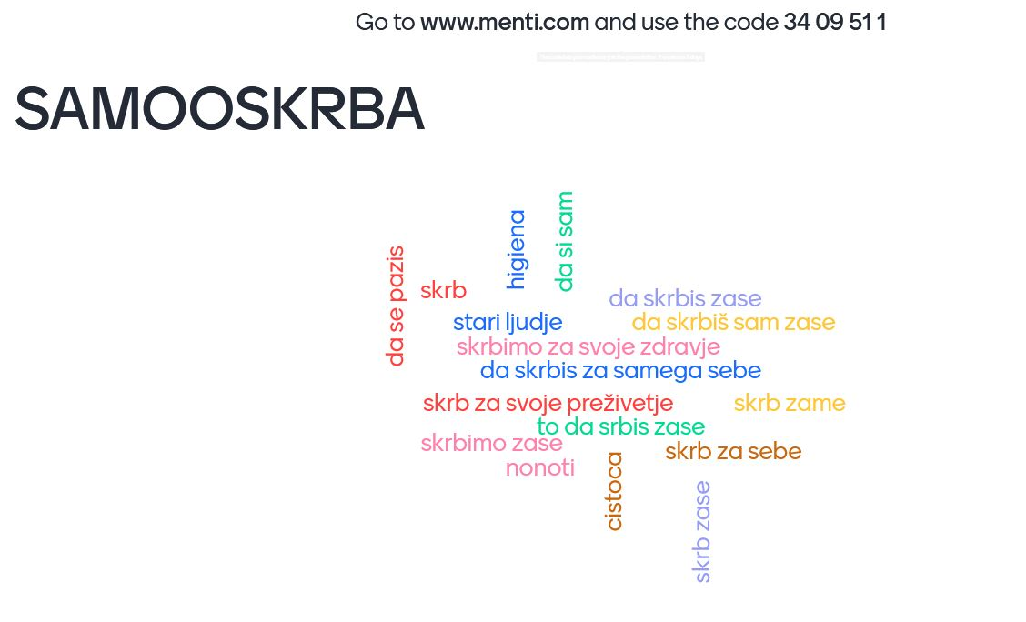  Učenci so v aplikaciji Mentimeter zapisali svoje prve asociacije ob besedi samooskrba.
 | 3. | Opis ravni za prečno veščino + en primer IKT dokaza: | Opis ravni za prečno veščino + en primer IKT dokaza:  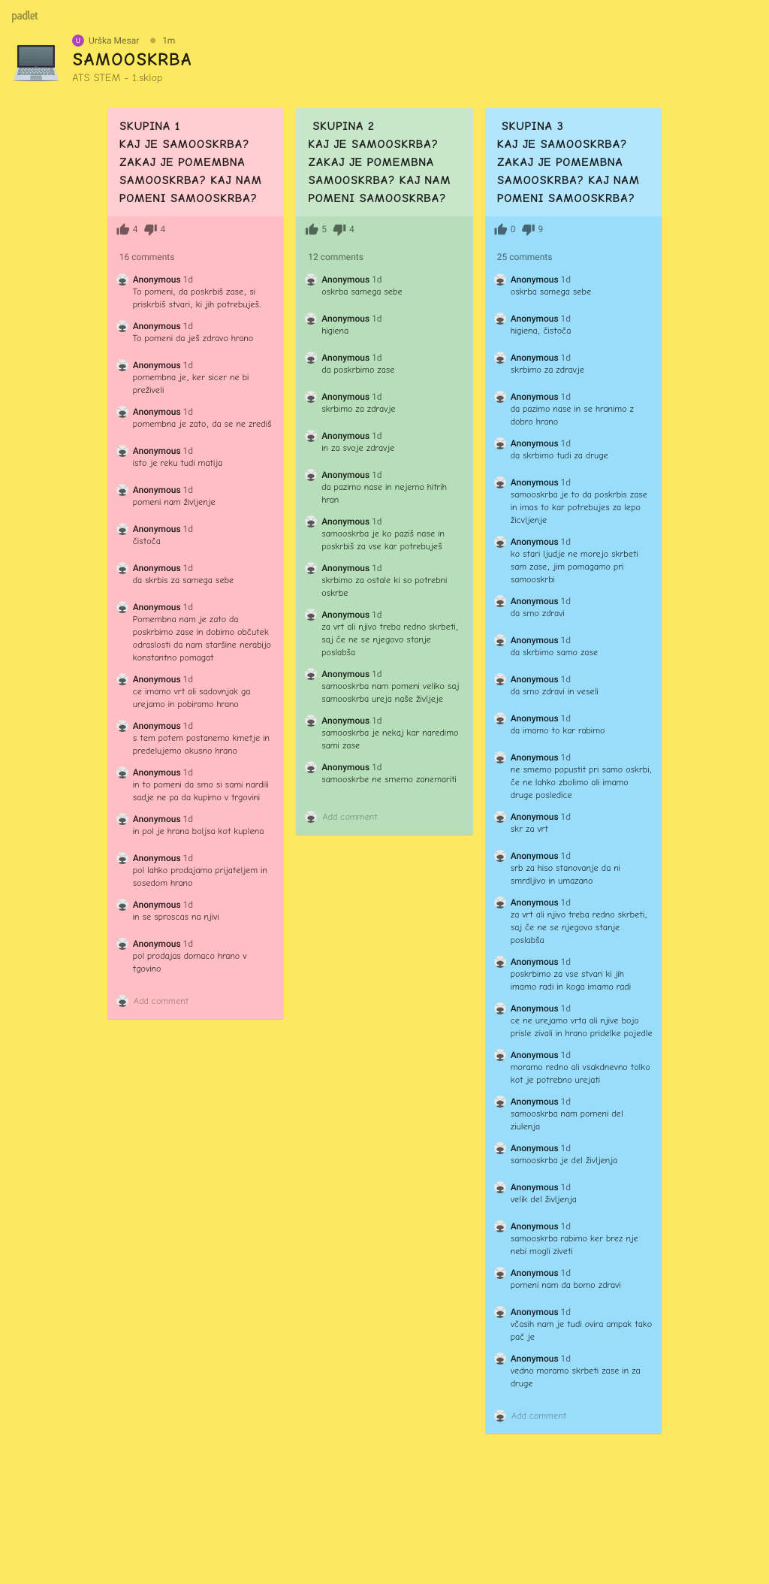  Učenci so v skupinah v aplikaciji Padlet diskutirali o tem kaj je samooskrba in kaj nam pomeni, nato smo s skupno diskusijo prišli do pravega pomena samo oskrbe in same razlage kaj to sploh je samooskrba. | Opis ravni za 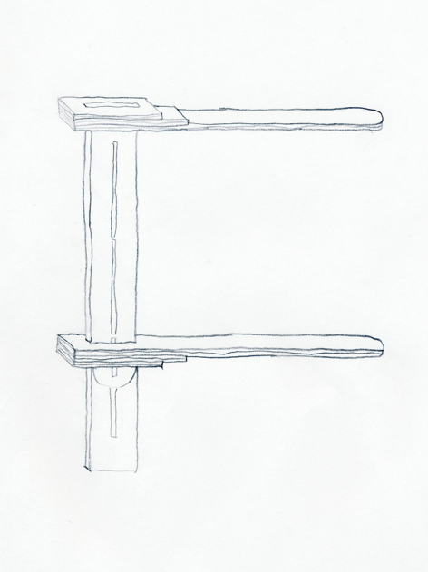  Učenci so po skupina diskutirali o konstrukciji kljunastega merila. Napisali so tehnološki list in narisali delavniško risbo izdelka. Nato so merilo izdelali v domačih delavnicah.
 | 4. | Opis ravni za prečno veščino + en primer IKT dokaza: | Opis ravni za prečno veščino + en primer IKT dokaza:  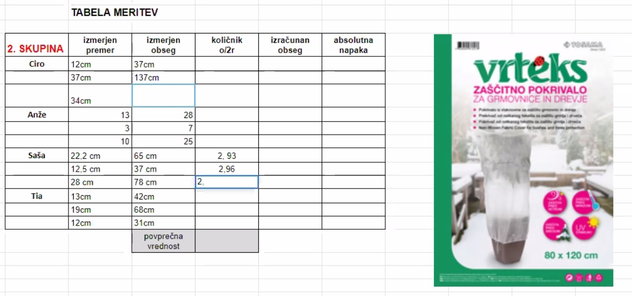  V tabeli (Googlovi skupni dokumenti)i Izračunajo količnik ter povprečno vrednost  Rezultate vpišejo v tabelo.  .  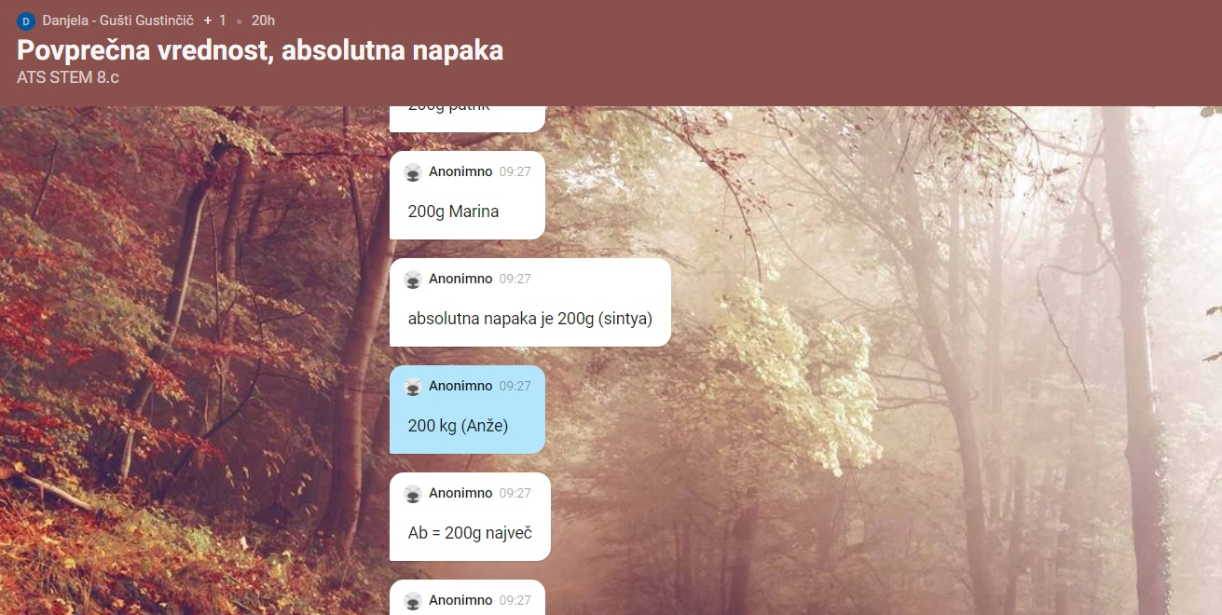  S pomočjo Padleta ponovimo, kaj je to absolutna napaka. | Opis ravni za prečno veščino + en primer IKT dokaza:
 | 5. | Opis ravni za prečno veščino + en primer IKT dokaza: | Opis ravni za prečno veščino + en primer IKT dokaza: | Opis ravni za prečno veščino + en primer IKT dokaza:

2. Kako dobro so nam služila digitalna orodja za vrednotenje izbranih kompetenc?
VREDNOTENJE UPORABLJENIH DIGITALNA ORODIJ V SKLADU S KRITERIJI
Opomba: vstavite + pri ustreznem kriteriju
DIGITALNO ORODJE | Prilagodljivost | Praktičnost | Funkcionalnost | Uporabnost
Mentimeter | + | + | + | +
Padlet | + | + | + | +
Googlovi skupni dokumenti | + | + | + | +

3. Razmislite in zapišite, kako bi lahko bolje podpirali razvoj izbranih kompetenc učencev pri STEM-učni enoti 2?
.

